1. Работа с ошибками

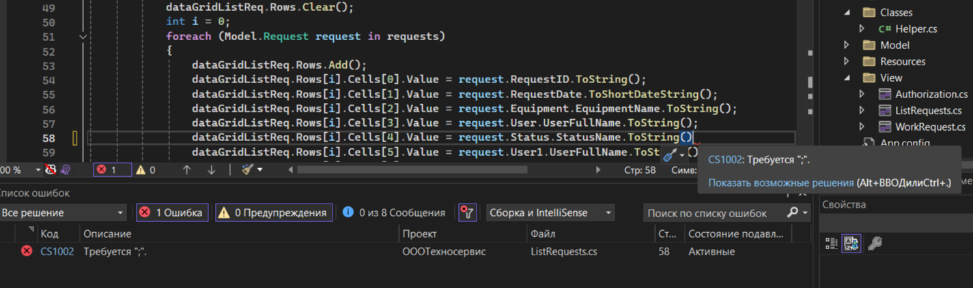

Ошибка

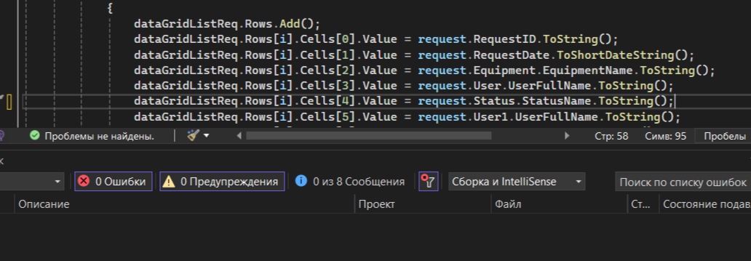

Ошибка исправлена

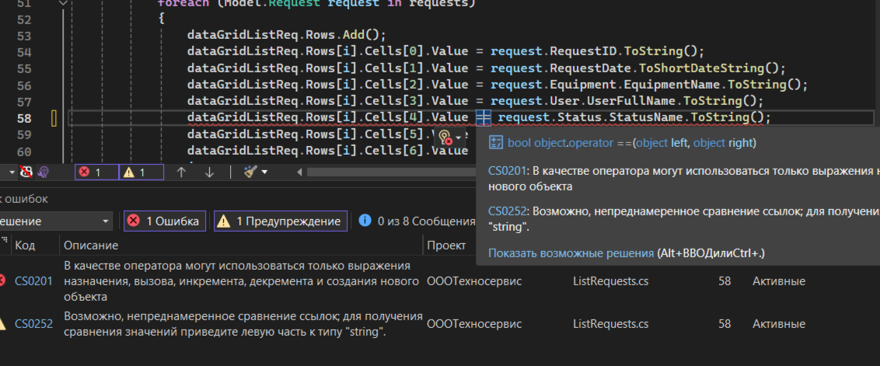

Ошибка

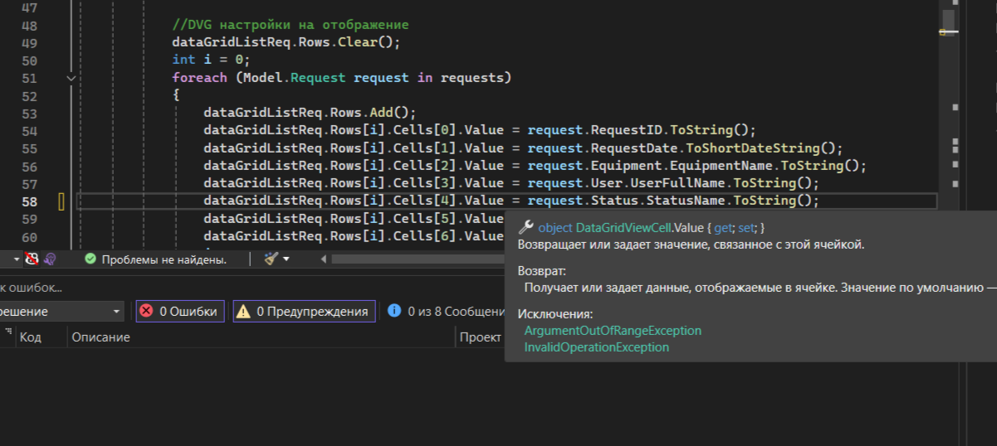

Ошибка исправлена

2. Элементы отладки. Точки останова

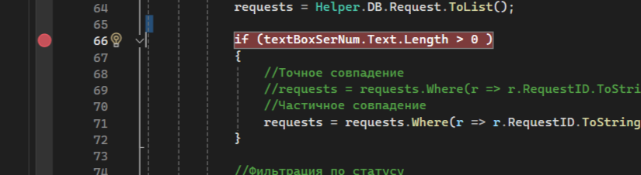

3. Пошаговое выполнение

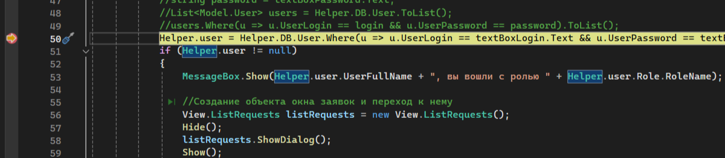

4. Просмотр текущих величин в режиме отладчика

